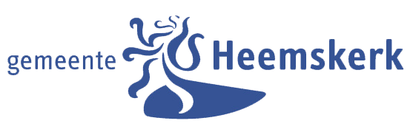
FORMAT EENMALIGE SUBSIDIE CULTUUR
Organisatie
Staat u als organisatie ingeschreven bij de KvK? | - Ja, nummer:…………  - Nee
Wanneer vindt de activiteit plaats?
Voor welke doelgroep(en) wordt deze activiteit georganiseerd?
Hoeveel mensen uit de doelgroep wilt u bereiken (beoogd aantal, streefgetal)?
Aan welk(e) beleidsdoel(en) uit de Cultuurvisie 2021-2024 ‘Levendig en Karakteristiek Heemskerk’ levert de activiteit/organisatie een bijdrage? | - Voor elk wat wils: cultuurparticipatie van zoveel mogelijk inwoners  - Jong geleerd is oud gedaan: cultuureducatie voor de jeugd  - Buitenmuseum Heemskerk: beschermen en zichtbaar maken van materieel en immaterieel erfgoed en kunst in de openbare ruimte
En hoe dragen de activiteiten aan dat doel bij? Geef een toelichting.
Hoe maakt u de activiteit goed zichtbaar voor de inwoners van Heemskerk?
In welke opzichten is de activiteit vernieuwend of draagt het bij aan vernieuwing/verandering/verbreding in het culturele veld?
Met welke Heemskerkse of regionale organisatie(s) (in de cultuur en/of het sociaal domein) wordt samengewerkt?
Omschrijf tevens de aard van de samenwerking.
Welke andere inspanningen
zijn of worden verricht voor het verwerven van financiering van de activiteit?
(bv. sponsoring, particulieren en/of goede doelen fondsen, subsidieregelingen van andere overheden, crowdfunding).
En welke resultaten heeft dat opgeleverd of levert dat naar verwachting op?
Bent u van plan om – na gebleken succes – continuïteit aan de activiteit te geven? En zo ja, hoe? | - Nee  - Misschien  - Ja, …….
Heeft u vragen? Mail uw vragen naar subsidiehelpdesk@heemskerk.nl of bel: 014 0251.

